ỦY BAN NHÂN DÂN THÀNH PHỐ HỒ CHÍ MINH
TRƯỜNG ĐẠI HỌC SÀI GÒN

BÀI TẬP NHÓM
KIỂM THỬ PHẦN MỀM
Nhóm ngành: Công nghệ thông tin

Lớp: DCT122C2
Sinh viên thực hiện: Đặng Thanh Vũ - 3122411250
Trần Tuấn Khanh- 3122411092
Trần Thái Hiễn- 3122411052 (nhóm trưởng)
Phan Gia Kiệt- 3122411108

Thành phố Hồ Chí Minh, 09/2025
C1
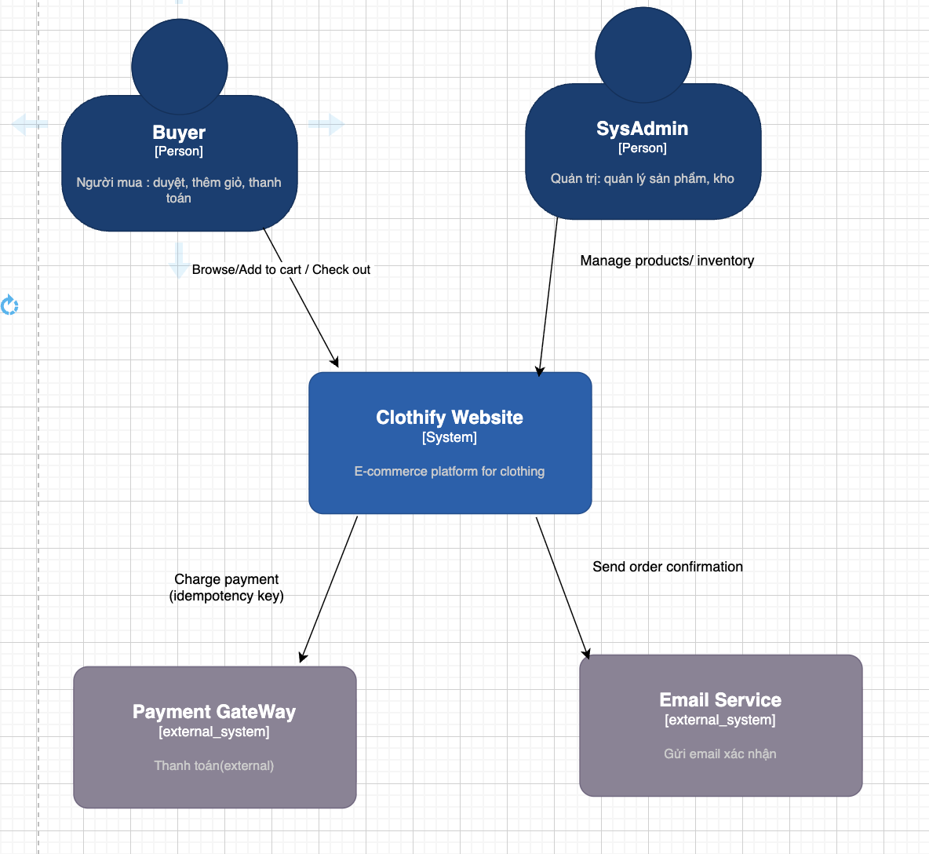

C2
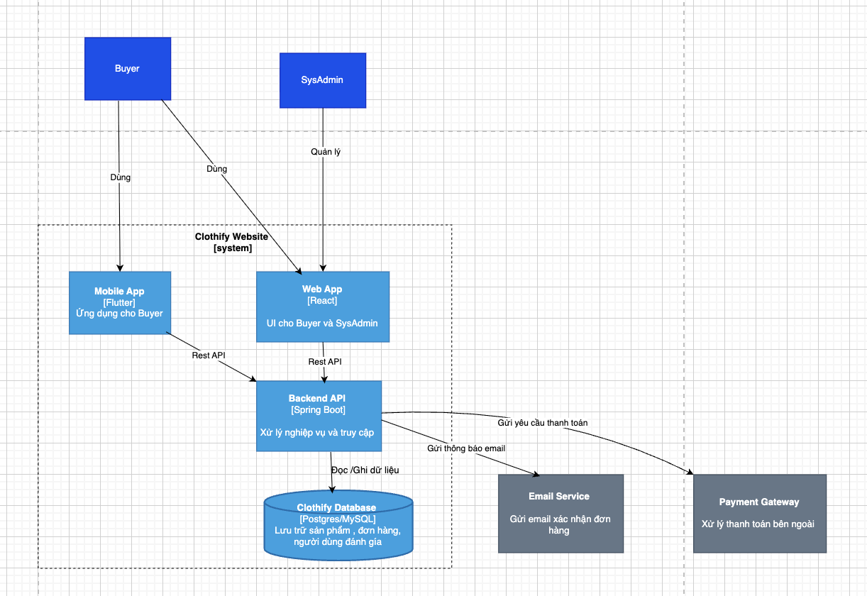

C3

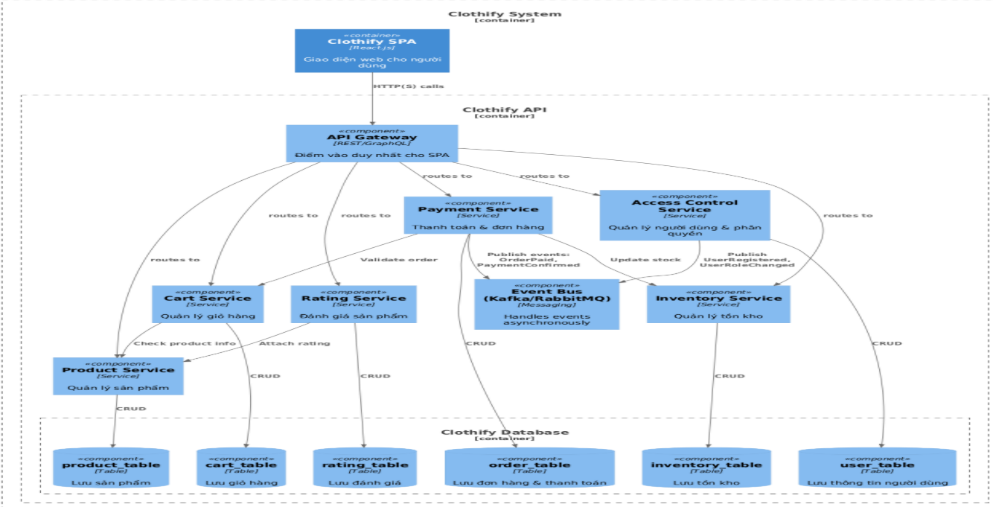

C4
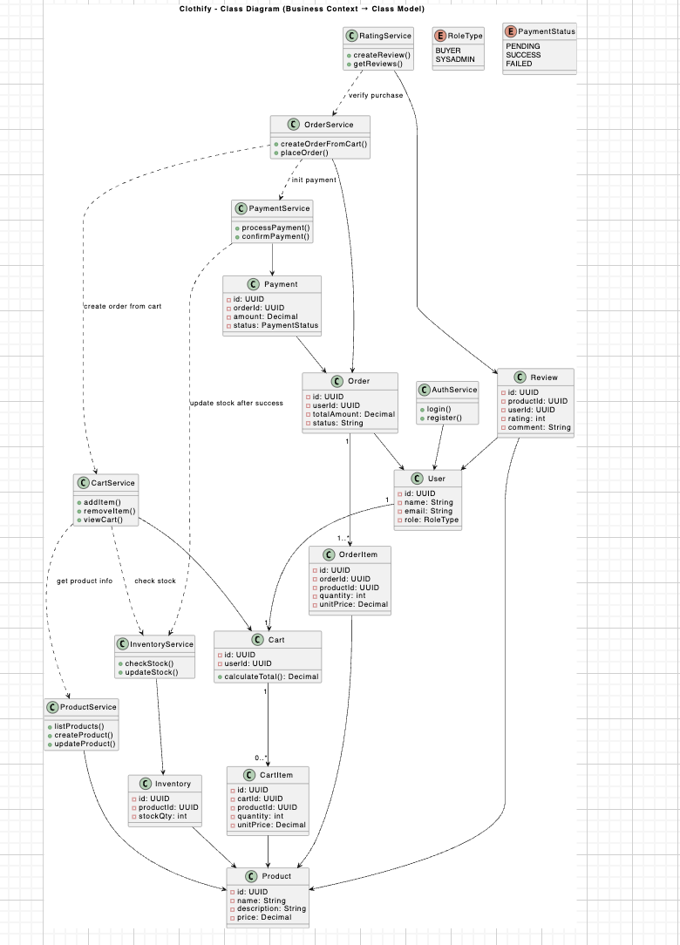

Sequence Danh sách sản phẩm
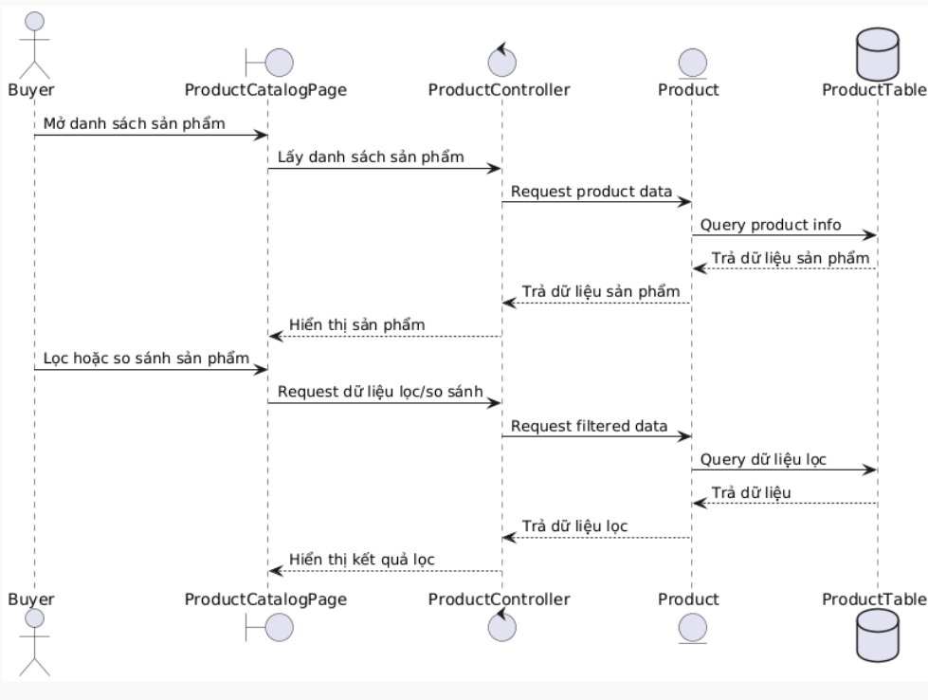

Sequence thanh toán
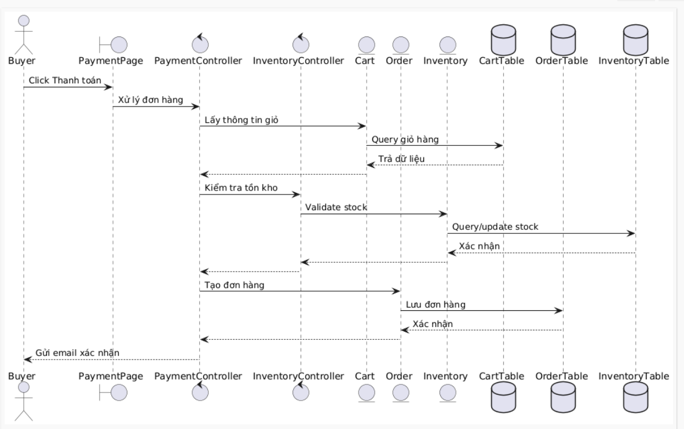
sequence phân quyền truy cập
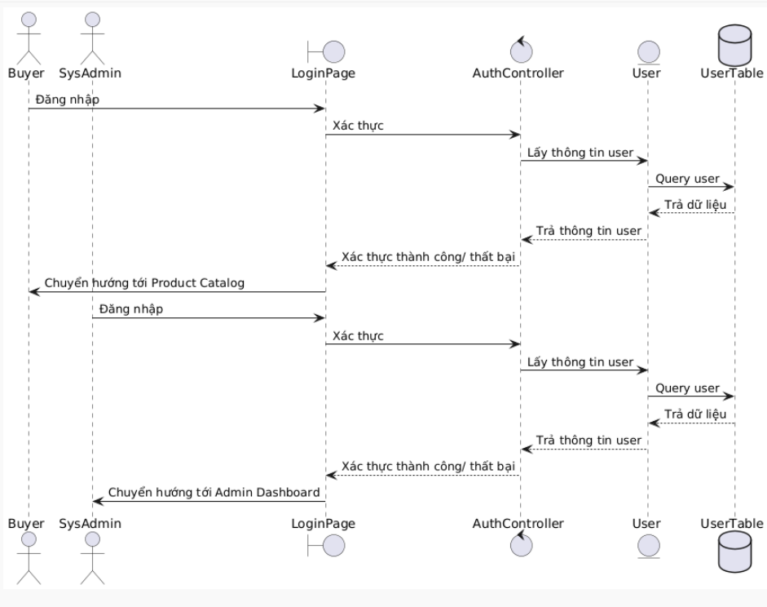
sequence giỏ hàng
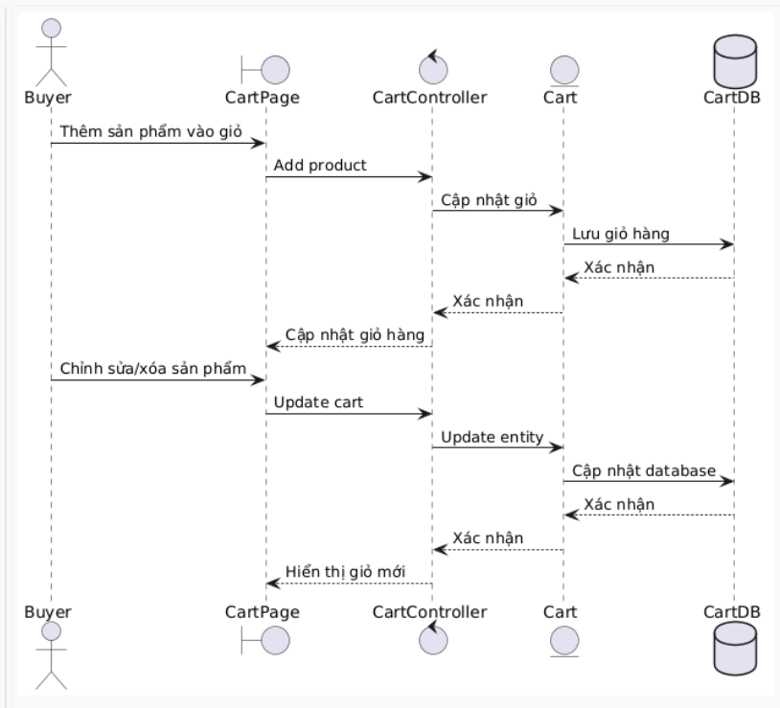

sequence quản lý kho
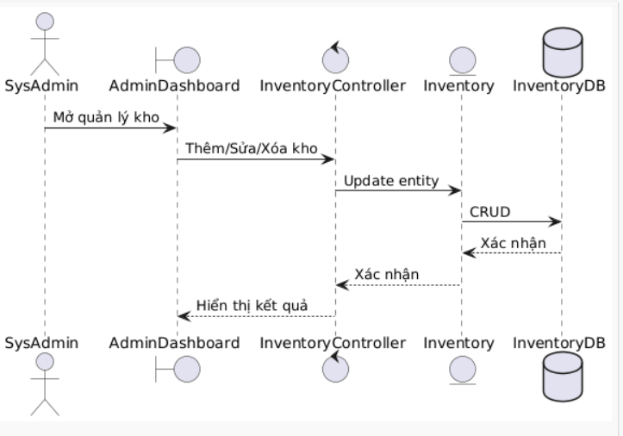

Sequence đánh giá sản phẩm
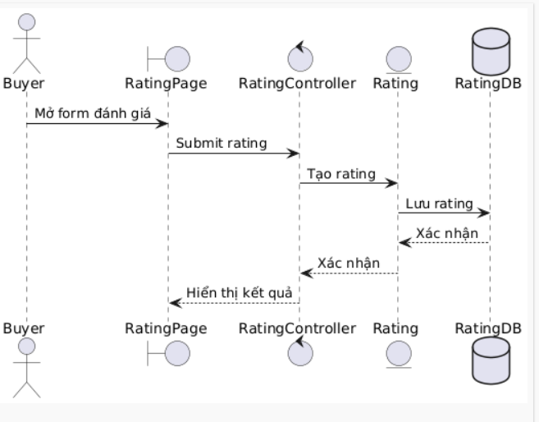

Deployment View
